
Jurnal Olahraga Indragiri
https://ejournal-fkip.unisi.ac.id/joi
Vol. X. No. X. Tahun (20xx)
DOI: 10.61672

Article Title [In English]

[Times New Roman, 14, Bold, Capitalis Each Word, Center]

Penulis Pertama¹, Penulis Kedua² [Time New Roman 12]
Institusi, Negara¹ [Time New Roman 12]
Email Penulis¹ Email Penulis² [Time New Roman 12]

ABSTRACT

Indonesia : [Times New Roman 11]
Ketik abstrak menggunakan Bahasa Indonesia dengan ketentuan menggunakan font Times New Roman 12. Abstrak terdiri atas: pokok permasalahan, tujuan, metode, hasil, dan kesimpulan. Abstrak ditulis dalam bentuk satu paragraf, tanpa acuan (referensi), tanpa singkatan/akronim, satu spasi dan tanpa footnote. Abstrak ditulis bukan dalam bentuk matematis, pertanyaan, dan dugaan. Abstrak bukan merupakan hasil copy paste dari kalimat yang ada dalam isi naskah. Isi abstrak maksimal 400 kata.

English : [Times New Roman 11]
In writing the abstract uses English by using the Times New Roman 12 font. The abstract involves subject matter, objectives, methods, findings, and conclusions. it is written in one paragraph, without using reference, abbreviation/acronym, and footnote. It is in single space. It is not written in the form of mathematics, questions, and conjectures. Then It is not the result of copying and pasting the sentences in the contents of the manuscript. The maximum content of the abstract is 400 words.
Kata kunci: kata kunci satu; kata kunci dua; kata kunci tiga; dst (bahasa Indonesia minimal 1 kata kunci)
Copyright © 20xx Penulis Pertama, Penulis Kedua
Corresponding Author : Penulis, Instansi, Fakultas, Universitas, Kota, Negara
Email : …………………..

History
Diterima :
Direvisi :
Disetujui :
Dipublikasi :

Cara Mensitasi

PENDAHULUAN
Pendahuluan mencakup hal mendasar atau pentingnya permasalahan yang melatarbelakangi ditulisnya kajian/penelitian, dalam bagian ini mencakup teori yang berkaitan dengan kajian/penelitian yang sedang menjadi topik. Teori dapat diambil dari berbagai sumber dengan ketentuan 5 - 10 tahun terakhir. Menggunakan system kutipan dengan sisitem APA. Direkomendasikan menggunakan aplikasi sitasi seperti Mendely, Zotero, dll. ditulis dengan Times New Roman 12. 1,5 spasi, dan tanpa footnote.

METODE PENELITIAN
Metode berisikan jenis penelitian, populasi dan sampel, instrument penelitian, teknik pengumpulan data, teknik analisis data, dan sebagainya. Ditulis dengan ditulis dengan Times New Roman 12. 1,5 spasi, dan tanpa footnote.

PEMBAHASAN
Bahasan utama berisi hasil dan pembahasan, ditulis dengan ditulis dengan Times New Roman 12. 1,5 spasi, dan tanpa footnote. Hasil bukan merupakan data mentah, melainkan data yang sudah diolah/dianalisis dengan metode yang telah ditetapkan. Pembahasan adalah perbandingan hasil yang diperoleh dengan konsep/teori yang ada dalam tinjauan pustaka. Isi hasil dan pembahasan mencakup pernyataan, tabel, gambar, diagram, grafik, sketsa, dan sebagainya.

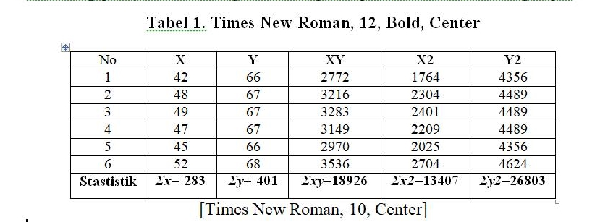

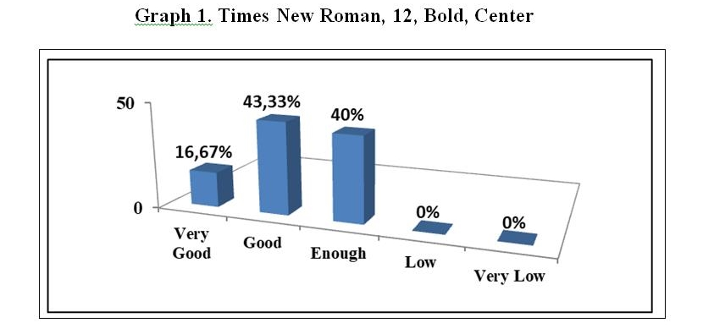

KESIMPULAN
Kesimpulan merupakan ikhtisar dari penelitian yang telah dilakukan. Simpulan bukan merupakan ringkasan dari hasil pembahasan yang mengacu pada teori tertentu, tetapi hasil dari analisis data yang dibahas yang menjawab rumusan masalah penelitian. Ditulis dengan menggunakan Times New Roman 12. 1,5 spasi, dan tanpa footnote.

DAFTAR PUSTAKA
Daftar Pustaka ditulis dengan font Times New Roman 12 dan ditulis 1 spasi. Daftar pustaka merupakan sumber acuan/rujukan yang dijadikan bahan kutipan penulisan naskah. Penulisan daftar pustaka menggunakan aturan American Psychological Association (APA) Style. Jumlah sumber rujukan yang dijadikan daftar pustaka literatur ilmiah (80% referensi primer dan 20% referensi sekunder). Sumber referensi primer, seperti: jurnal, laporan penelitian, dan makalah prosiding. Sumber referensi sekunder, seperti: buku, skripsi, tesis, disertasi, dan sumber internet. Sebaiknya penulisan kutipan menggunakan aplikasi reference manager seperti Mendeley dan Zotero. Dengan jumlah minimal 15 referensi.

Contoh:
Arifin,A. (1995). Kapita Selekta Pendidikan (Islam dan Umum). Jakarta: Bumi Aksara.
Ahmadi,A. dan Joko Tri Prasetyo. (1997). Strategi Belajar Mengajar. Bandung: Pustaka Setia.
Kunandar,k. (2007). Guru Profesional Implementasi Kurikulum Tingkat Satuan Pendidikan (KTSP) dan Persiapan Menghadapi Sertifikasi Guru. Jakarta: PT Raja Grafindo Persada.
Moh,Uzer Usman. Menjadi Guru Profesional. (2010). Bandung: PT Remaja Rosdakarya.
Sofan Amri dan Khoiru Ahmadi. (2010). Proses Pembelajaran. Jakarta: Pesta Siputakarya.

